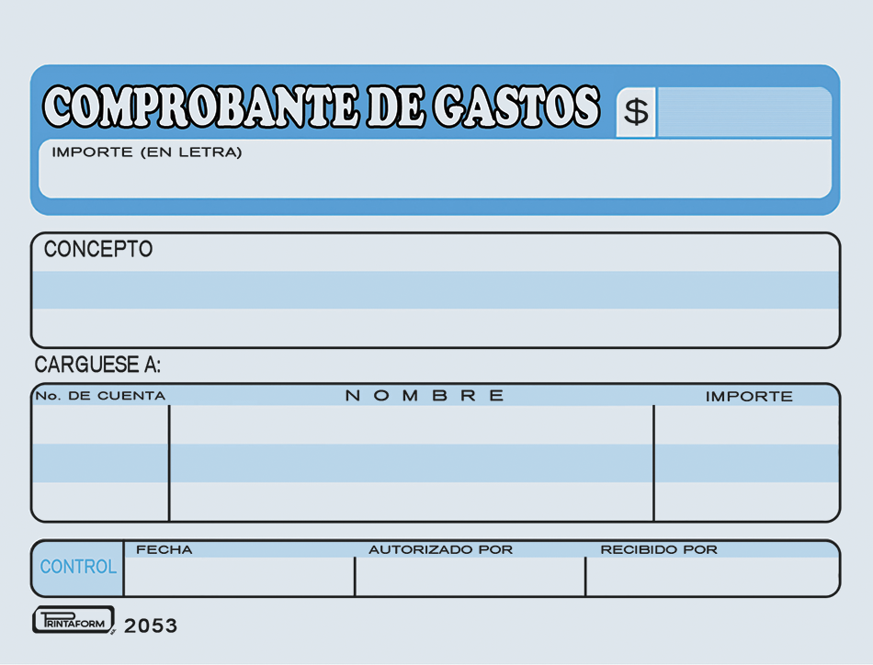-

635.00

DOS MIL DOSIENTOS SETENTA Y CUATRO 00/mn

(Seiscientos treinta y cinco pesos) 00/100/M. N)

Alimentos y propinas sin comprobante: Tlaxco, 8-Agosto y Veracruz del 11 al 15 agosto 2024

GASTOS NO DEDUCIBLES

$635.00

DOS MIL DOSIENTOS SETENTA Y CUATRO 00/mn

672003

15/08/2024